7、

如图所示,质量为m的A物块和质量为2m的B物块通过轻质细线连接,细线跨过轻质定滑轮,B物块的正下方有一个只能在竖直方向上伸缩且固定在水平面上的轻质弹簧,其劲度系数为k,开始时A锁定在水平地面上，整个系统处于静止状态，B物块距离弹簧上端的高度为H，现在对A解除锁定，A、B物块开始运动，A物块上升的最大高度未超过定滑轮距地面的高度．已知当B物块距离弹簧上端的高度H≤ 时,A物块不能做竖直上抛运动.（重力加速度为g， 忽略滑轮与轮轴间的摩擦，弹簧一直处在弹性限度内）下列说法正确的是( )

A .当弹簧的弹力等于物块B的重力时,两物体具有最大动能

B.当B物块距离弹簧上端的高度H=时,A物块上升的最大高度为

C. 当B物块距离弹簧上端的高度H=时,弹簧最大弹性势能为

D. 当B物块距离弹簧上端的高度H=时,A物块上升的最大高度为

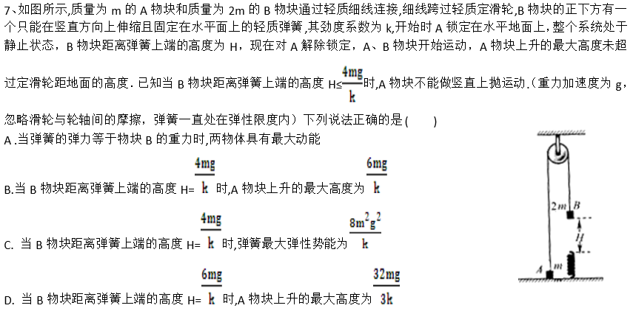

<http://www.jyeoo.com/physics2/ques/detail/06cc70a0-9c05-43f4-bae2-713967d95468>

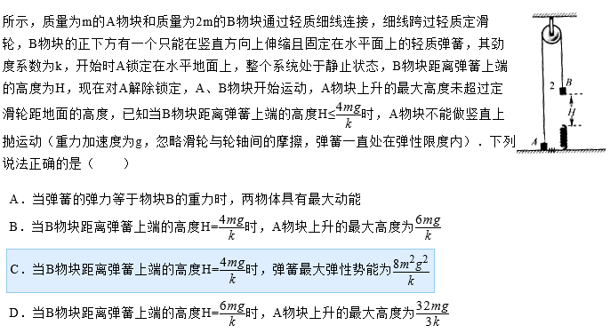

CD